Charakterystyka ogólna obiektu.

Opis obiektu i jego przeznaczenie.
Budynek Komendy Miejskiej Państwowej Straży Pożarnej w Gdyni zlokalizowany jest w centrum Gdyni przy ul. Władysława IV 12/14 - jest to budynek użyteczności publicznej i stanowi on siedzibę:
- Komendy Miejskiej Państwowej Straży Pożarnej w Gdyni wraz z podległymi wydziałami (KMPSP Gdynia),
- Wydziału Zarządzania Kryzysowego i Ochrony Ludności Urzędu Miasta Gdynia (WZKiOL Gdynia);
- Stanowiska Dyżurnych Straży Miejskiej w Gdyni,
- Stanowiska Operatorów Monitoringu Wizyjnego Miasta,
- Ochotniczej Straży Pożarnej Ratownictwo Wodne Gdynia (OSP RW Gdynia).
W budynku znajdują się również lokale mieszkalne. Budynek usytuowany jest na wydzielonym i ogrodzonym terenie.
Usytuowany jest w Obrębie ewidencyjnym Śródmieście: na działkach nr: 1194, 1197, 1198, 1210, 1211
Zarządcą budynku jest Komendant Miejski Państwowej Straży Pożarnej w Gdyni.

Charakterystyka ogólna (budowlana).
Powierzchnia zabudowy: 1 441 m²
Powierzchnia użytkowa: 4 455,2 m²
Kubatura: 23 118m³
Wysokość: 17m (bez uwzględnienia wysokości wieży wspinalni)
Liczba kondygnacji: nadziemne 4, podziemna 1 (pod częścią budynku)
W budynku znajdują się 3 główne klatki schodowe (oraz inne schody prowadzące do kondygnacji piwnicznych). Główna klatka schodowa Komendy oprócz bezpośredniego wyjścia na zewnątrz połączona jest na parterze z holem prowadzącym do głównego wyjścia z budynku. Klatki schodowe nie są wyposażone w oświetlenie ewakuacyjne, nie są obudowane i zamykane drzwiami dymoszczelnymi, oraz nie są wyposażone w urządzenia zapobiegające zadymieniu lub służące do usuwania dymu uruchamiane samoczynnie za pomocą systemu wykrywania dymu.
W budynku występują instalacje:
• elektryczna, w tym zasilania awaryjnego (UPS, agregat prądotwórczy)
• zasilania awaryjnego całego budynku;
• rozgłoszeniowa (radiowęzeł);
• wentylacyjna (kominowa) oraz klimatyzacyjna;
• wodno-kanalizacyjna;
• odgromowa;
• monitoringu wizyjnego;
• ogrzewcza CO – węzeł cieplny ogrzewania miejskiego;
• instalacja gazowa;
• instalacje teletechniczne (światłowodowa, telefoniczna, LAN, łączności radiowej, kontroli dostępu);

Budynek zasadniczo stanowią dwa obiekty budowlane połączone funkcjonalnie, w układzie zgodnie z poniższym schematem (wg. orientacji północnej):
Obiekt nr 1 – Budynek główny Komendy Miejskiej PSP w Gdyni – wybudowany w latach 50. XX wieku i poddany modernizacji w latach 80., podczas której dokonano nadbudowy trzeciego piętra
Obiekt nr 2 – wybudowany w latach 80. XX wieku. Budynek powstał jako zabudowa istniejącej wieży wspinalni.
Opis konstrukcji obiektu nr 1 na podstawie dokumentacji archiwalnej:
- System konstrukcyjny:
  - Główna konstrukcja ma charakter szkieletowo-murowy, natomiast część środkowa budynku została wykonana z żelbetu.
  - W trakcie nadbudowy trzeciego piętra wprowadzono podciąg żelbetowy pod stropodach, wykonany z płyt kanałowych, który został podparty słupami murowanymi umieszczonymi w osiach słupów II piętra.
- Stropy:
  - Nad III piętrem zastosowano stropodach z płyt kanałowych, z wyjątkiem miejsca połączenia ze skrzydłami bocznymi, gdzie wykonano płytowy strop żelbetowy oparty na belkach stalowych.
  - W budynku występują również stropy ceramiczne typu Ackermann, stropy DZ-3 oraz lokalnie płyta żelbetowa monolityczna.
- Konstrukcja dachu:
  - Konstrukcję dachu wykonano z płyt kanałowych, natomiast sam dach kryty został papą. Wykonana termoizolacja styropianem.
- Ściany:
  - Ściany zewnętrzne:
    - Parter, I i II piętro – wykonane z cegły.
    - III piętro – wykonane z betonu komórkowego.
  - Ściany wewnętrzne:
    - Parter, I i II piętro – z cegły dziurawki.
    - III piętro – wykonane z płyt GK zamocowanych na drewnianym szkielecie, wypełnionym wełną mineralną.
- Elewacja - wykonana ze styropianu.

Opis konstrukcji obiektu nr 2 na podstawie dokumentacji archiwalnej:
- System konstrukcyjny:
  - Konstrukcja nośna budynku została wykonana ze słupów żelbetowych oraz dźwigarów strunobetonowych.
- Stropy:
  - Podstawowym rozwiązaniem zastosowanym w budynku jest strop wykonany z płyt stropowych kanałowych opartych na dźwigarach strunobetonowych.
  - Wyjątki:
    - Strop przy wieży wspinalni został wykonany w technologii monolitycznej.
    - Strop łączący obiekt nr 2 z obiektem nr 1 wykonano z płyty żelbetowej.
- Konstrukcja dachu:
  - Konstrukcja dachu składa się z płytek korytkowych podpartych na ścianach ażurowych wykonanych z cegły dziurawki (gr 12 cm). Dach budynku został kryty papą. Wykonana termoizolacja styropianem.
- Ściany:
  - Ściany zewnętrzne: wykonane z betonu komórkowego.
  - Ściany wewnętrzne: brak informacji.
- Elewacja - wykonana ze styropianu.

Stacja tankowania pojazdów
Prostopadle do opisanego powyżej obiektu 1 przylega wiata pod, którą znajduje stacja tankowania pojazdów służbowych składająca się z 3 podziemnych zbiorników na olej napędowy oraz 3 dystrybutorów paliwa. Bezpośredni do wiaty przylega murowane pomieszczenie gospodarcze.

Stan istniejący obiektu przedstawiają poniższe zdjęcia:
- Wejście główne do obiektu (przewidziane do likwidacji) i fragment elewacji południowej
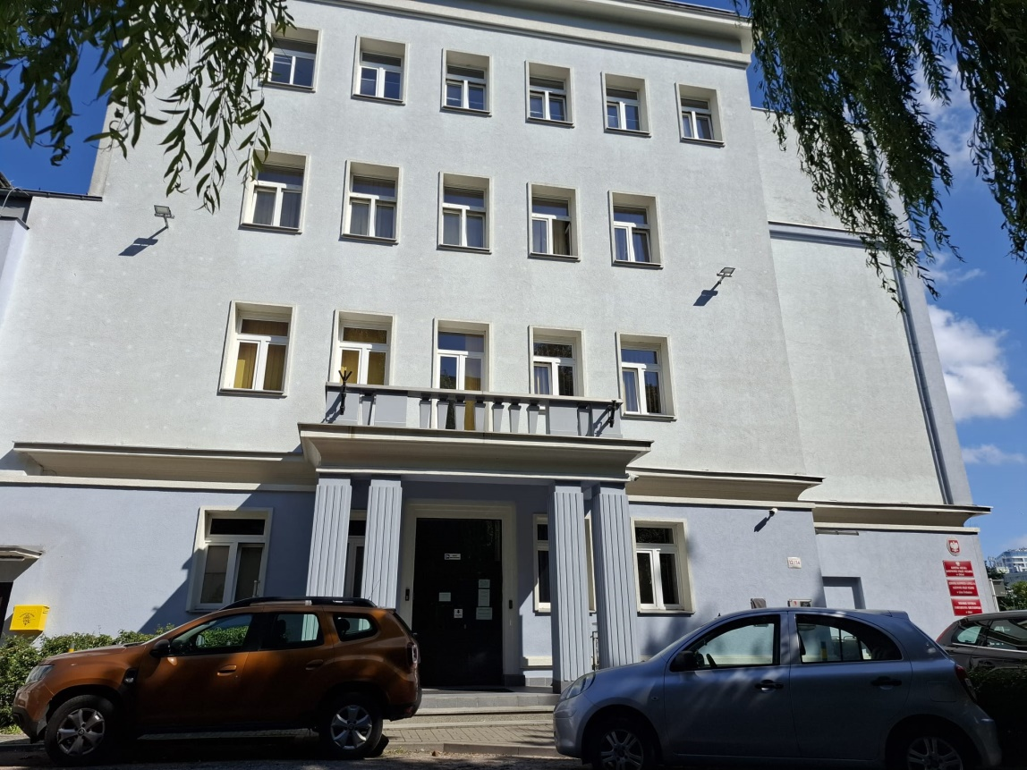
- Narożnik południowo-wschodni budynku (usytuowanie platformy dla osób niepełnosprawnych – przewidzianej do likwidacji)
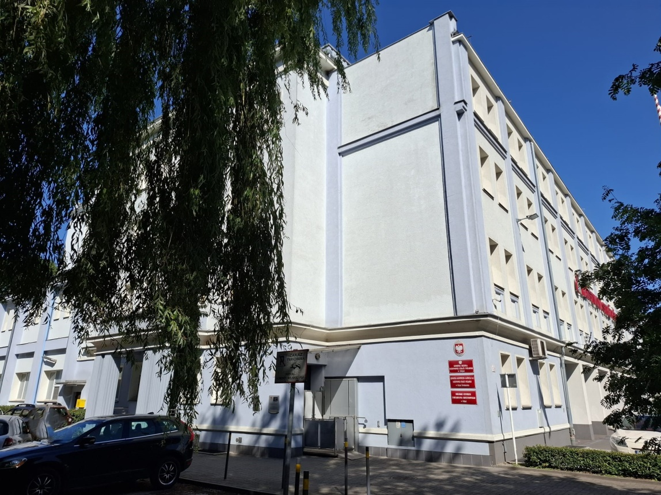
- Elewacja frontowa – wschodnia (od strony ul. Władysława IV)
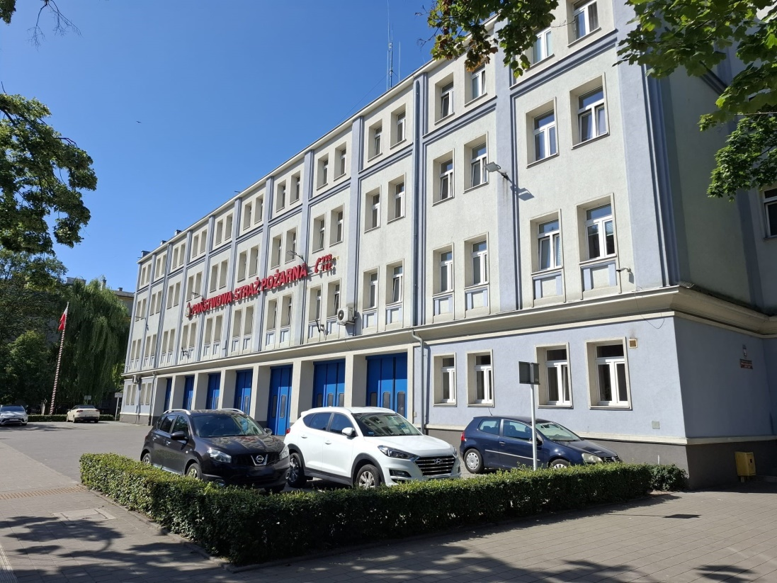

- Narożnik Północno-wschodni budynku (wejście do Wydziału Zarządzania Kryzysowego i Ochrony Ludności)
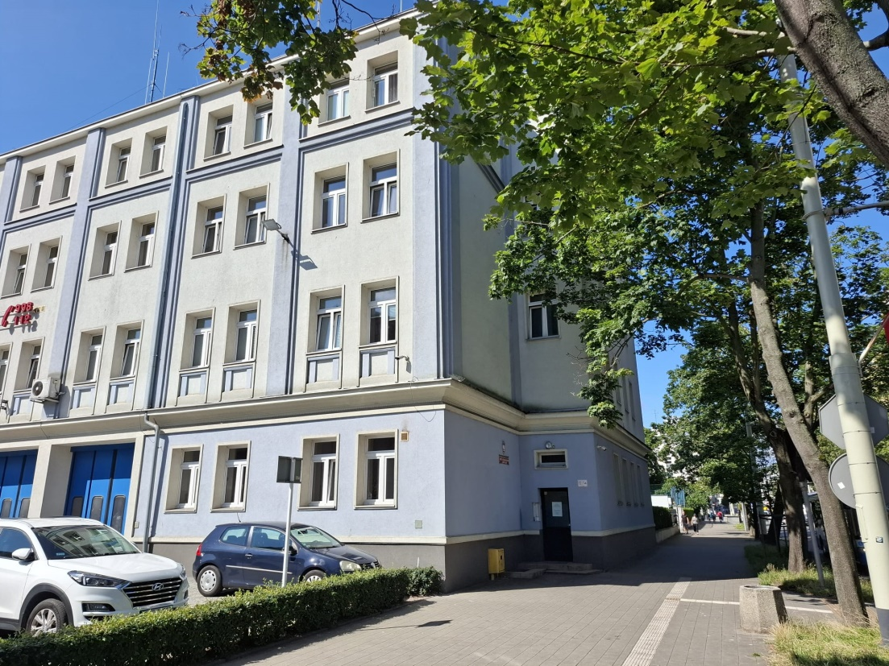

- Plac wewnętrzny (widok na stacje tankowania pojazdów przewidzianą do likwidacji)
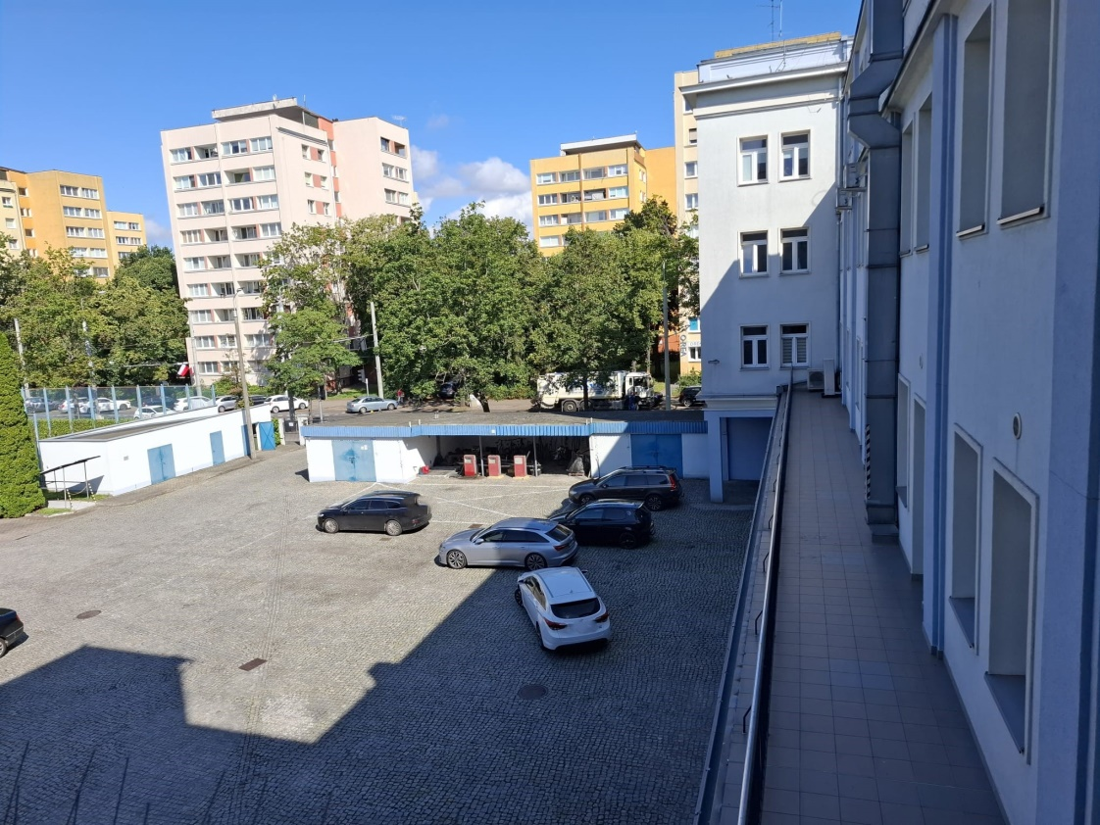
- Główna klatka schodowa (kondygnacja 4 – miejsce na planowaną drzwi do szybu windy)
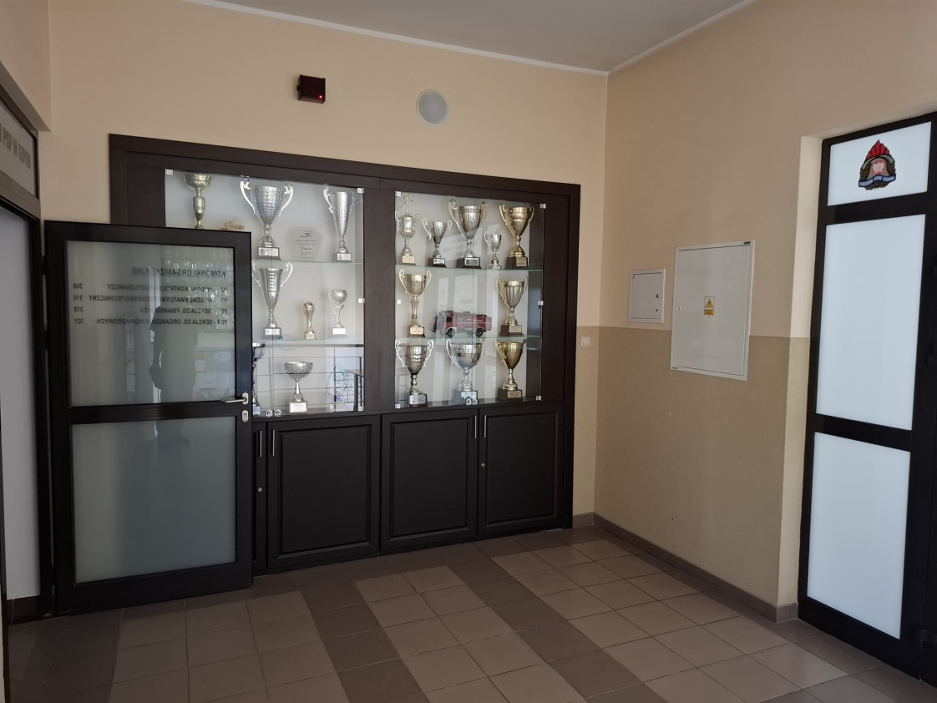

- Główna klatka schodowa (kondygnacja 3 i 4)
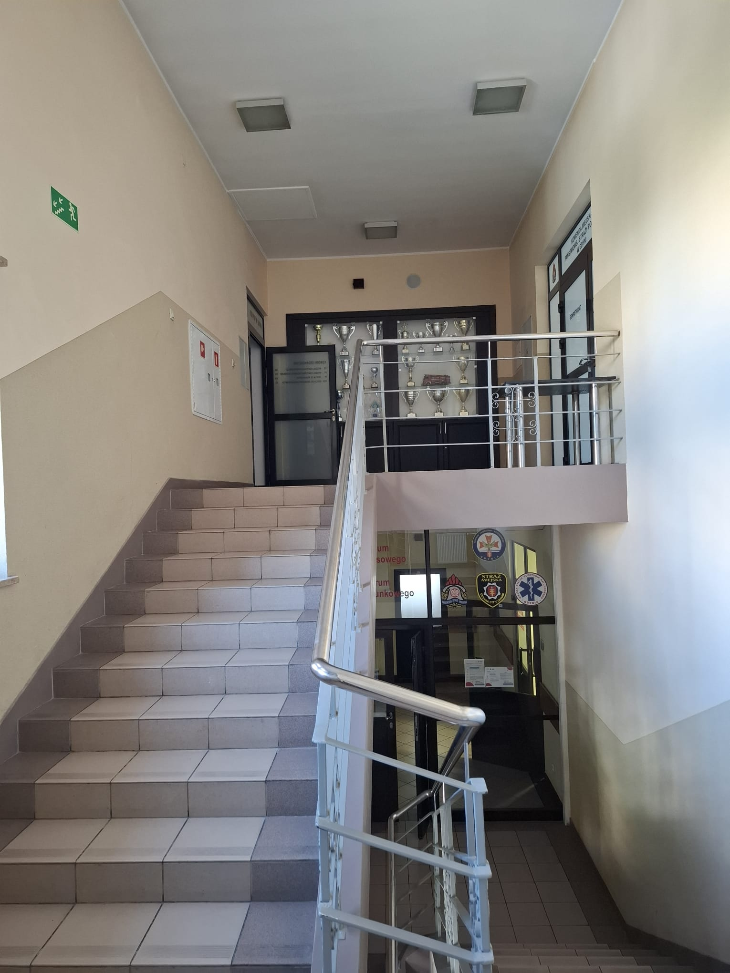

- Główna klatka schodowa (kondygnacja 2 i 3)
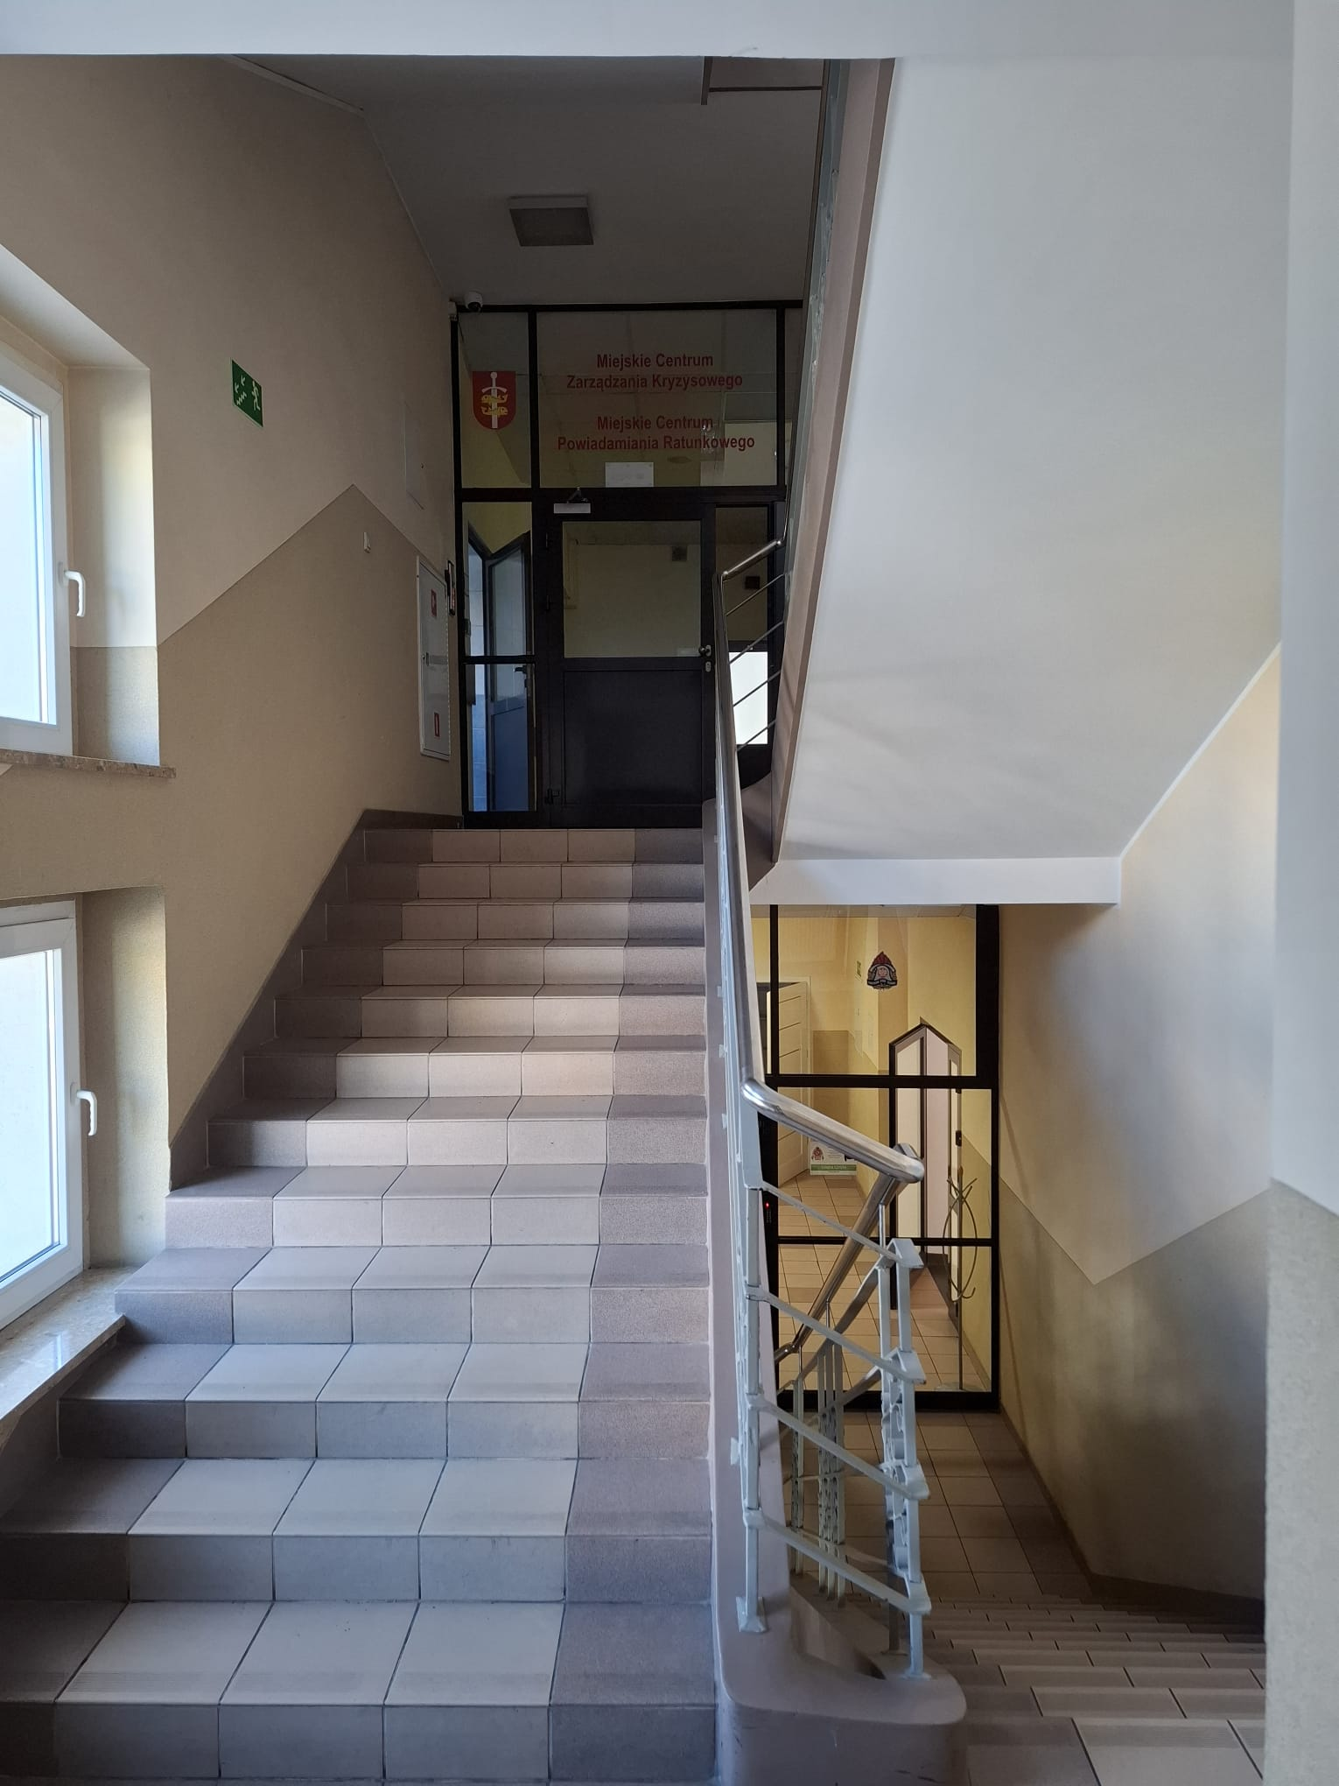
- Główna klatka schodowa – kondygnacja 3
